 | Android  Installation

Lollipop (novembre 2014). C'est la version 5.0 ou API N° 21 (l'API 20 n'a jamais existé). L'API 22 (ou version 5.1) est sortie en mars 2015.

 | 

Marshmallow (Q3 2015). C'est la version 6.0.
Nougat (Version 7) sortie en 2016.
Oreo (Version 8) sortie le 21 août 2017.



Sommaire

1.1 - Installation 3
1.1.1 - Pré-requis 3
1.1.2 - Téléchargement 3
1.1.3 - L'installation 4
1.2 - Le SDK Manager 8
1.3 - L'AVD Manager 10
1.3.1 - Gérer les AVD (Android Virtual Device : émulateurs) 10
1.3.2 - Lancer un émulateur 13
1.4 - L'arborescence du dossier du SDK Android 14
1.5 - Mise à jour 15

- Installation

- Pré-requis

Le JDK SE (Java Development Kit Standard Edition), version 6 au minimum, doit être installé au préalable.

Et une mise à jour éventuelle du JAVA_HOME.

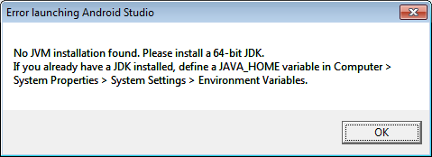

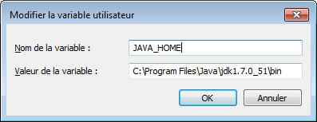

du type : C:\Program Files\Java\jdk1.7.0_51\bin

- Téléchargement

L'URL du téléchargement :

https://developer.android.com/sdk/index.html

Le fichier téléchargé :

android-studio-bundle-141.2178183-windows.exe

- L'installation

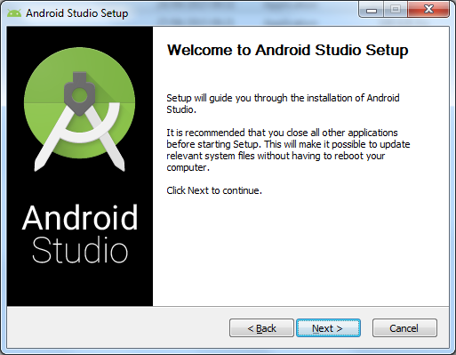

Chemin du logiciel :

C:\Program Files\Android\Android Studio

Chemin du SDK :

C:\Users\formation\AppData\Local\Android\sdk

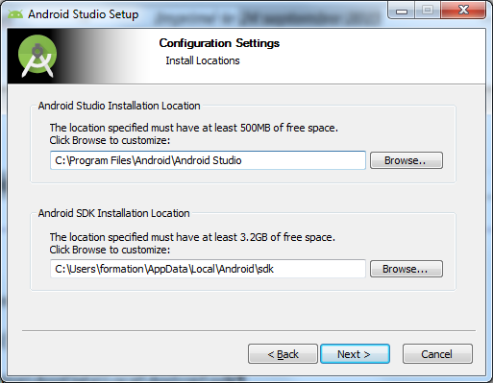

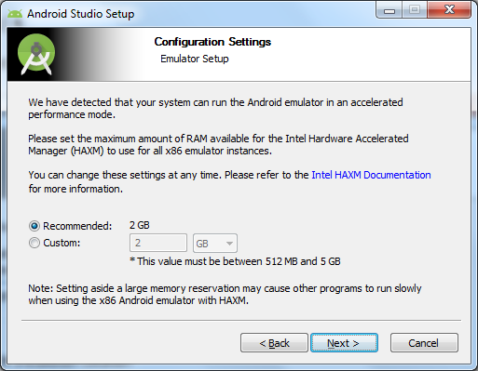

Démarrage :

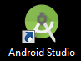

- Le SDK Manager

Le SDK manager permet de gérer les plates-formes pour lesquelles vous développez (Froyo, KitKat, Lollipop, ...).

Sous Windows :

C:\Program Files\Android\android-sdk\Manager.exe

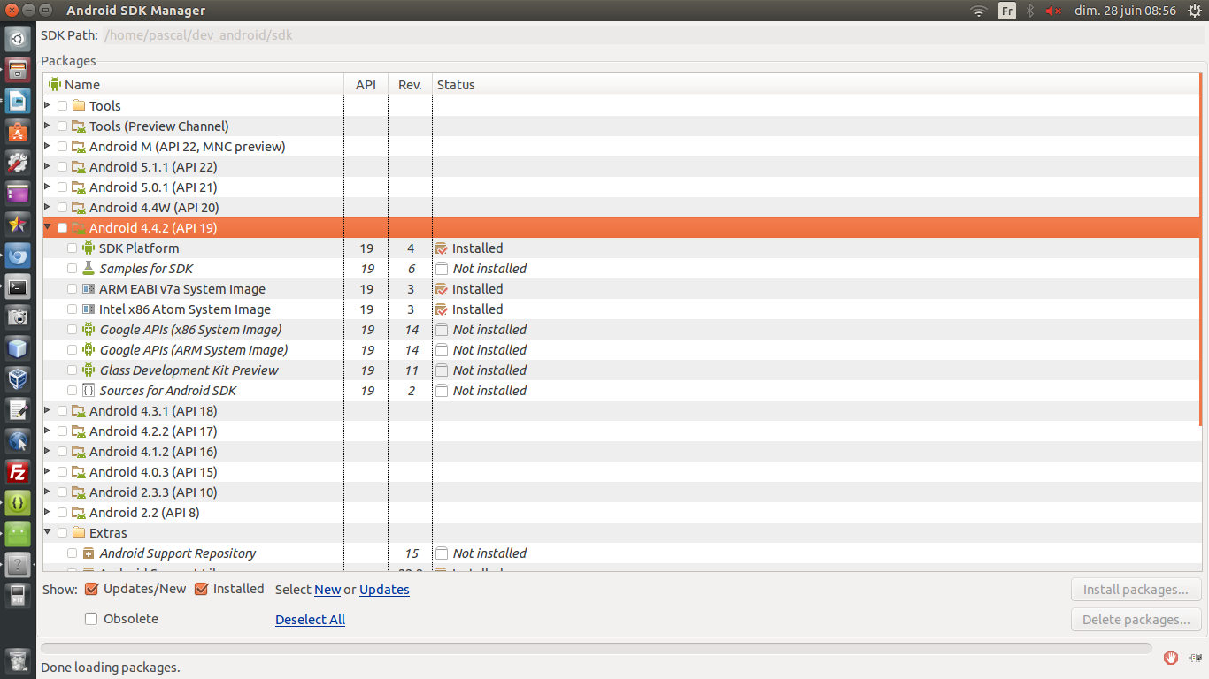

Sous Linux, selon les émulateurs, il faut installer ARM System Image ou Intel System Image.

Par exemple le Nexus 5 fonctionne en accélération matérielle avec ARM et la 2.7 QVGA (240 x 320 : ldpi) avec Intel.

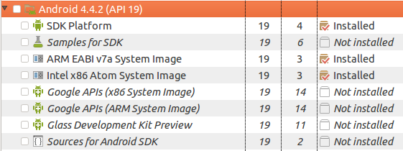

- L'AVD Manager

- Gérer les AVD (Android Virtual Device : émulateurs)

Sous Windows :

La commande suivante permettra de gérer les émulateurs :

cmd>android avd

Avec Android Studio

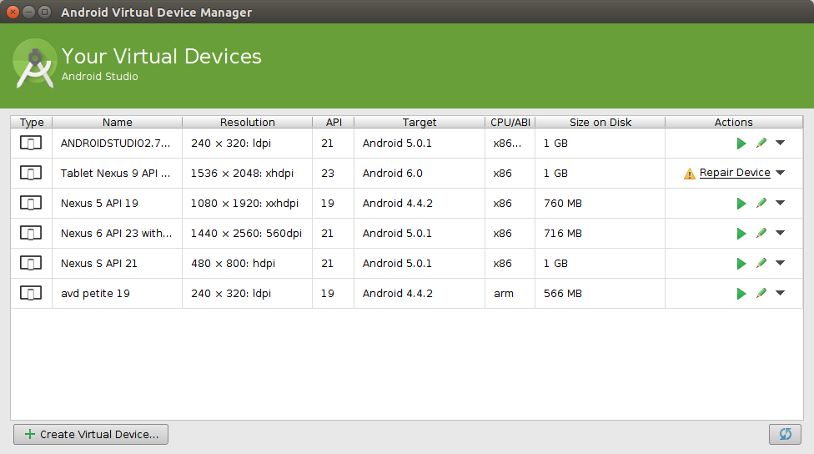

Cliquez sur

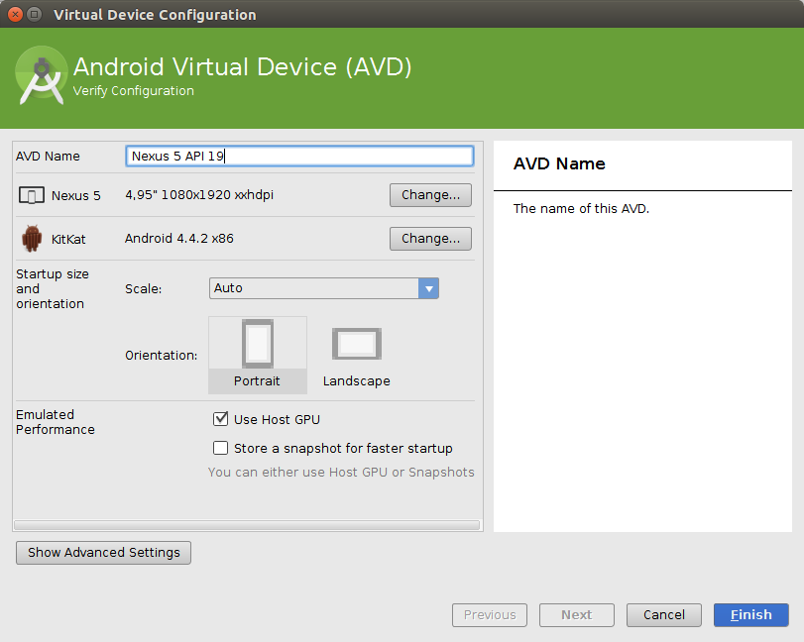

Cliquez sur Show Advanced Settings

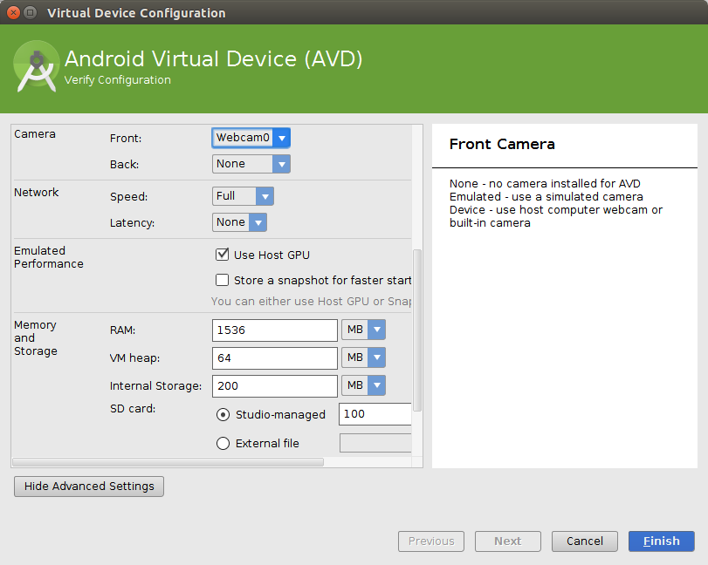

- Lancer un émulateur

emulator -avd nomDAvd

Lancer un émulateur en mode commande sous Windows :

c:/...>emulator -avd avd_petite_19

- L'arborescence du dossier du SDK Android

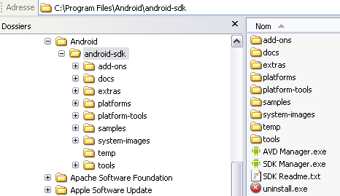

- Mise à jour

Allez dans C:\Program Files\Android\android-sdk\
Double-cliquez sur SDK Manager.exe.

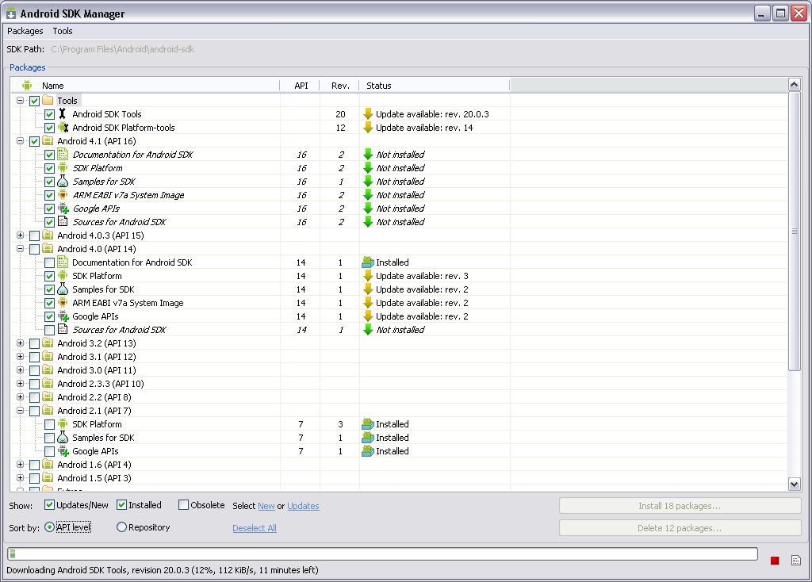

Validez sur Install … packages … et patientez …

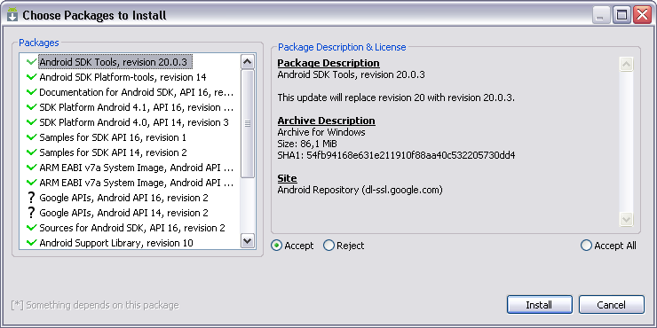

Validez sur Install … et patientez …

